ELEKTRONIKA Z ROBOTIKO
Elektronika z robotiko je predmet, pri katerem učenci pridobivajo osnovna znanja s področja elektrotehnike, elektronike in robotike. Spoznajo pomen razvoja in dosežkov elektronike, računalništva in robotike v vsakdanjem življenju in v računalniško integrirani proizvodnji, ki med drugim zajema avtomatizacijo in robotizacijo. Učenci odkrivajo in spoznavajo preproste tehnične probleme, ki so rešljivi z uporabo elektronskih naprav in robotov ter iščejo ustrezne rešitve, pri čemer ustvarjalno povezujejo teoretična znanja s prakso. Ob reševanju problemov in iskanju rešitev si razvijajo sposobnosti konstruiranja, projektiranja, komuniciranja ter si razvijajo spretnosti in delovne navade. Učenci odkrivajo in razvijajo lastne interese in sposobnosti ter pridobivajo pomembne izkušnje in predznanja, kar vpliva na izrabo njihovega prostega časa in izbiro poklica.
Učenci pri tem predmetu sestavljajo enostavne elektrotehnična vezja na t. i. »protoboardu«. Tako se bodo tekom leta naučili zvezati LED diode, sestaviti enostavni senzor za vklapljanje luči v temi, sestaviti utripajočo novoletno jelko z LED lučkami in uporabljati komperator napetosti (vklop in izklop) za različne potrebe delovanja naprav. V drugi polovici leta pa bomo sestavljene naprave krmilili tudi z Arduino vmesniki.
Predmet je vsebinsko najbolj povezan z naravoslovjem in tehniko, tehniko in tehnologijo, računalništvom, matematiko (geometrijo) in fiziko.
Pouk je organiziran v ustrezno opremljenih šolskih delavnicah. Posebna pozornost je namenjena varnemu delu.
Praktično delo je prevladujoča oblika pouka.

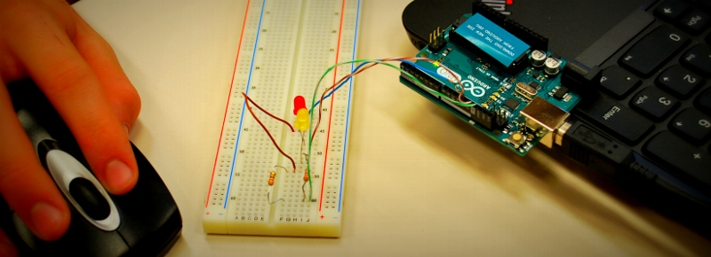
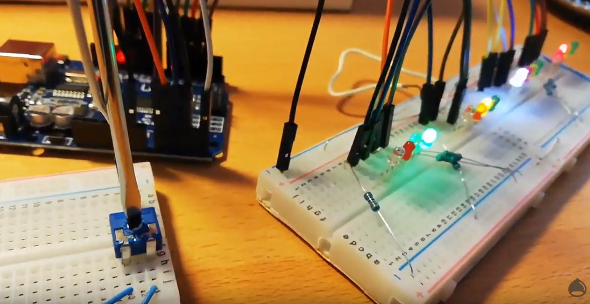
CILJI:
Učenci:
spoznajo osnovne električne veličine in njihovo medsebojno odvisnost;
spoznajo merilne instrumente električnih veličin ter jih znajo pravilno uporabiti pri eksperimentalnem delu;
spoznajo osnovne elektronske elemente in jih povežejo v preprosta vezja oz. naprave;
spoznajo pomen in osnovni princip delovanja vmesnika, ki omogoča komuniciranje računalnika z različnimi napravami;
spoznajo osnovne ukaze programskega jezika ter pridobijo osnovna znanja programiranja, katera potrebujejo za krmiljenje enostavnih modelov;
s pomočjo konstrukcijske zbirke izdelajo preproste modele robotov;
seznanijo se z delom in poklici v elektrotehniki, elektroniki, robotiki in informatiki

